2024年大学试题(计算机科学)-微机原理及程序设计历年考试高频考点试题附带答案

（图片大小可自由调整）

第1卷

一.参考题库(共25题)
1.已知X=-120，则X的原码（八位）是（）补码（八位）是（）

2.若采用双符号位判断溢出，当结果的符号位为01时，表示（）。
A、结果为正，无溢出
B、结果正溢出
C、结果负溢出
D、结果为负，无溢出

3.下面几个不同进制的数中，最小的数是（）。
A、1001001B
B、75
C、37Q
D、A7H

4.有下面的程序段，试说明该程序段实现什么功能？
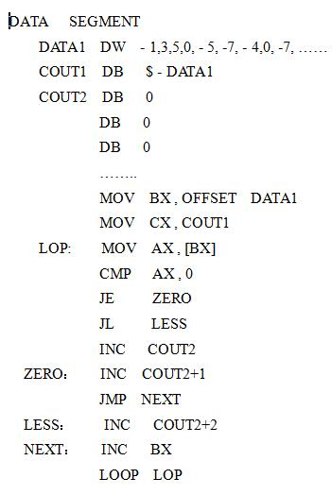

5.机器指令由（）和（）两部分组成。

6.若中断类型号为14H，则这个中断向量的第一个字节的地址为（）

7.指出8253的方式0~方式3各是何种工作方式，为了重复计数，最好选用哪些工作方式？

8.输入接口常接有三态缓冲器，而输出接口常接有锁存器，试述其理由？

9.若在一个系统中有五个中断源，它们的优先权排列为：1、2、3、4、5；将五个中断源的中断请求信号相“或”后，作为INTR信号，中断请求触发器的端口地址为20H。它们的中断服务程序入口地址分别为3000H、3020H、3080H、和30A0H。编程序，当有中断请求且CPU响应时，用查询方法转至申请中断的优先权最高的源的中断服务程序

10.8253工作在BCD码计数据器时，若初值为100，则应写为（）。
A、100H
B、64H
C、100
D、0100

11.交换寄存器SI、DI的内容，正确的程序段是（）
A、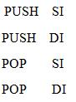
B、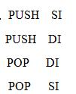
C、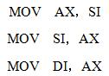
D、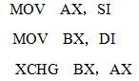

12.系统总线包括（）、（）、（）。

13.8086的IR中存放（）

14.8253定时/计数器中，某计数据的最大计数初值是（）。
A、65536
B、7FFFH
C、0000H
D、FFFFH

15.运算器的主要功能是进行（）。
A、算术运算
B、逻辑运算
C、初等函数运算
D、逻辑运算与算术运算

16.已知中断向量表中004CH单元中的内容为9918H，004EH单元中的内容为4268H，试说明：这些单元对应的中断类型号是什么？该类型中断的服务程序入口地址是什么？

17.何谓堆栈？试述其作用与特点？

18.8086/8088和传统的计算机相比在执行指令方面有什么不同？这样的设计思想有什么优点？

19.程序计数器PC的内容是（）。
A、指令
B、数据
C、指令地址
D、数据地址

20.可编程定时器／计数器8253的6种工作方式中，既可软件启动，又可硬件启动的是（）。
A、方式1，2
B、方式2，3
C、方式3，5
D、方式2，5

21.什么叫中断，为什么中断处理子程序中保护许多寄存器，写出学过的中断控制器的名称？

22.段定义语句以（）语句结束。
A、END
B、ENDS
C、ENDP
D、ENDM

23.阅读程序段后给出其运行结果；设（CX）＝0，（AX）＝1SUB.CX，AXINA.XAND.CX，AXSHL.AX，CL上述程序段运行后（CX）＝（），（AX）＝（）。

24.若X原＝10000001，则其十进制真值为（）

25.CPU与外设进行数据传送的方式有三种，（）、（）和（）

第2卷

一.参考题库(共25题)
1.三种定义常用数据的伪指令分别为（）（）（）

2.CPU中运算器的主要功能是（）。
A、算术运算
B、逻辑运算
C、函数运算
D、算术运算和逻辑运算

3.8086系统中，当对SS和SP寄存器的值进行修改时，有什么特殊规定？为什么这样做？

4.SEGMENT/ENDS称为（）伪指令；ASSUME称为（）伪指令；NAME/END称为（）伪指令；END称为（）伪指令；段

5.指令周期是指（）。
A、从主存储是读取一条指令的时间
B、执行一条指令的时间
C、从主存中读取一条指令到指令执行结束的时间
D、主频脉冲时间

6.存储周期是指（）。
A、存储器的读出时间
B、存储器的写入时间
C、存储器进行连续读和写操作所允许的最短时间间隔
D、存储器进行连续写操作所允许的最短时间间隔

7.8086中断分哪两类？8086可处理多少种中断？8086可屏蔽中断请求输入线是什么？“可屏蔽”的涵义是什么？

8.下面的程序段运行之后，（AX）＝（），（BX）＝（）。 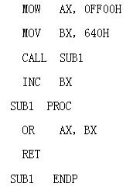

9.8255A有哪几中工作方式？对这些工作方式有什么规定？

10.标志寄存器的标志位ZF=0表示运算结果（）。

11.某DRAM芯片，其存储容量为2K×8位，该芯片的地址线和数据线数目为（）。
A、8，2
B、2，8
C、11，8
D、12，8

12.计算机中不能直接表示有符号数是（）。
A、原码
B、补码
C、反码
D、BCD码

13.编写一程序段，统计数据区BUF中0的个数，并存入RES单元。数据段为： 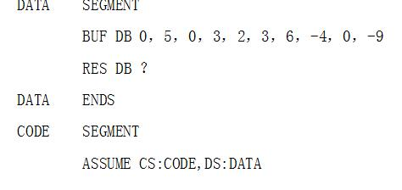

14.8位二进制补码所能表示的十进制整数范围是（）至（），前者的二进制补码表示为（）后者的二进制补码表示为（）

15.8086微处理器有（）条地址线，实模式下内存空间为（），地址的编码区间是（）。可表示的地址范围为（）。

16.8086中，RESET的作用是（）

17.8086基本总线周期是如何组成的？各状态中完成什么基本操作？

18.8086总线接口部件中有四个段寄存器，它们分别是（）、（）、（）和（）。

19.十进制数-1用补码表示，该补码是（）（8位）

20.8086微处理器有（）条地址线，实模式下内存空间为（），地址的编码区间是（），可表示的地址范围为（）。

21.某一存储单元对应的物理地址为25010H，若其偏移量为0010H，则其逻辑段基址为（）。
A、25010H
B、0010H
C、25000H
D、2500H

22.8086/8088微处理器内部有那些寄存器，它们的主要作用是什么？

23.当进行加法或减法运算时，若最高位发生进位或借位，则（）。
A、CF=1
B、DF=1
C、SF=1
D、ZF=1

24.设CL=0，当执行DECCL指令后，CL=（）H.

25.
8253的端口地址为300H—303H，计数器0的CLK0端输入1MHz的计数脉冲，若要使其作为BCD码计数器，且在OUT0端产生1KHz的方波，试写出设置计数器0工作方式的初始化程序段。

第3卷

一.参考题库(共25题)
1.计算机中（）不能直接表示有符号数。
A、原码
B、补码
C、反码
D、BCD码

2.编写一程序段，将数据区BUF中最大的数存入RES单元。数据段为： 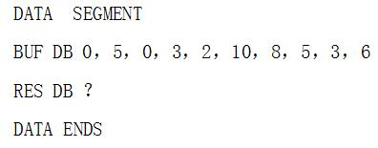

3.十六进制数2B.4转换为二进制是（），转换为十进制是（）。

4.中断过程一般包括那几个阶段？

5.CS常称为（）其位数为（）位，作用是（）

6.在计算机机内部，一切信息的存取、处理和传送都是以（）形式进行的。

7.设有三个八位无符号数x、y、z分别存放在DAT、DAT1、DAT2单元中，请写出下列程序段的功能
以上内容仅为本文档的试下载部分，为可阅读页数的一半内容。如要下载或阅读全文，请访问：https://d.book118.com/608041001067006030

